Об утверждении схемы пастбищеоборотов на основании геоботанического обследования пастбищ на 2019-2020 годы
Утративший силу
Постановление акимата Карасуского района Костанайской области от 19 июля 2019 года № 131. Зарегистрировано Департаментом юстиции Костанайской области 19 июля 2019 года № 8593. Утратило силу постановлением акимата Карасуского района Костанайской области от 17 марта 2020 года № 40
Сноска. Утратило силу постановлением акимата Карасуского района Костанайской области от 17.03.2020 № 40 (вводится в действие по истечении десяти календарных дней после дня его первого официального опубликования).
В соответствии со статьей 31 Закона Республики Казахстан от 23 января 2001 года "О местном государственном управлении и самоуправлении в Республике Казахстан", подпунктом 3) пункта 1 статьи 9 Закона Республики Казахстан от 20 февраля 2017 года "О пастбищах" акимат Карасуского района ПОСТАНОВЛЯЕТ:
1. Утвердить схему пастбищеоборотов на основании геоботанического обследования пастбищ на 2019-2020 годы, согласно приложению к настоящему постановлению.
2. Государственному учреждению "Отдел земельных отношений акимата Карасуского района" в установленном законодательством Республики Казахстан порядке обеспечить:
1) государственную регистрацию настоящего постановления в территориальном органе юстиции;
2) в течение десяти календарных дней со дня государственной регистрации настоящего постановления направление его копии в бумажном и электронном виде на казахском и русском языках в Республиканское государственное предприятие на праве хозяйственного ведения "Институт законодательства и правовой информации Республики Казахстан" для официального опубликования и включения в Эталонный контрольный банк нормативных правовых актов Республики Казахстан;
3) размещение настоящего постановления на интернет-ресурсе акимата Карасуского района после его официального опубликования.
3. Контроль за исполнением настоящего постановления возложить на курирующего заместителя акима Карасуского района.
4. Настоящее постановление вводится в действие по истечении десяти календарных дней после дня его первого официального опубликования.
Приложение
к постановлению акимата
от 19 июля 2019 года
№ 131
Схема пастбищеоборотов на основании геоботанического обследования пастбищ на 2019-2020 годы
Годы | Загон 1 | Загон 2 | Загон 3 | Загон 4
2019 | весенне-летний сезон 1 | летний сезон 2 | осенний сезон 3 | отдыхающий загон
2020 | отдыхающий загон | весенне-летний сезон 1 | летний сезон 2 | осенний сезон 3
Примечание: 1, 2, 3, 4 - очередность использования загонов в году

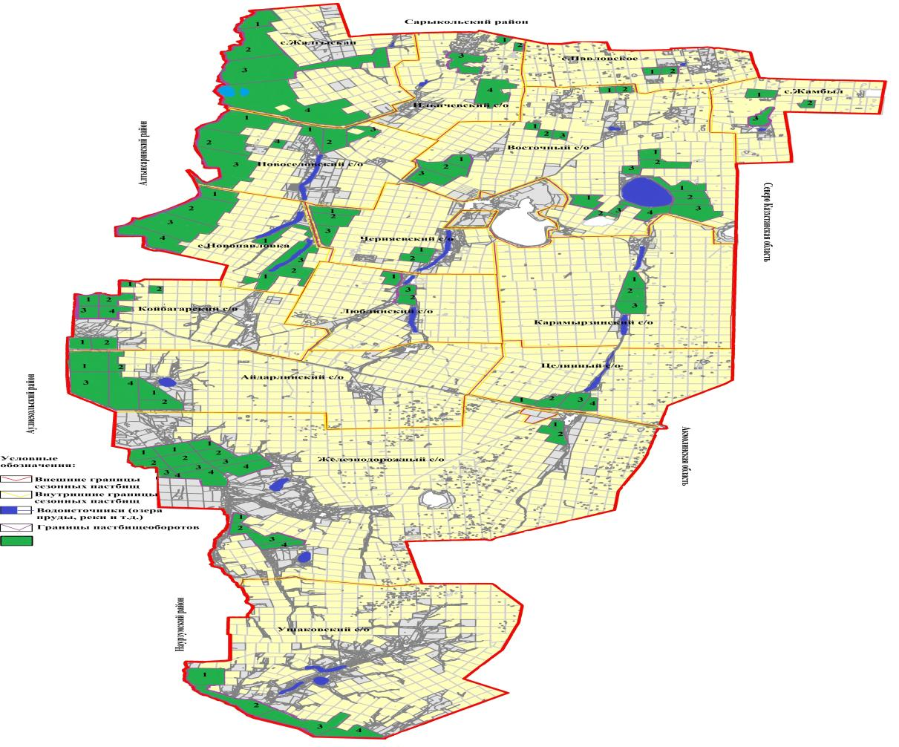

© 2012. РГП на ПХВ «Институт законодательства и правовой информации Республики Казахстан» Министерства юстиции Республики Казахстан

